وزارة التربية
منطقة الجهراء التعليمية
المادة: اجتماعيات
الصف: الثامن المتوسط

السؤال الأول: أكمل العبارات التالية بما يناسبها: الصفحة
1- أول الخلفاء الراشدين يسمى ............................ 69
2- رابع الخلفاء الراشدين يسمى .......................... 69
3- أول من لقب بأمير المؤمنين يسمى .................... 69
4- تبلغ نسبة زكاة المسلمين حوالي .............. % 70
5- أقام الوليد بن عبد الملك المسجد الأموي في عام ............... 74
6- تقع مئذنة المسجد الجامع في مدينة تسمى ..................... 74
7- أقام الخليفة هشام بن عبد الملك المسجد الجامع في عام ........... هـ. 75
8- من أشهر علماء النحو يسمى ................. 75
9- مساحة العالم الإسلامي مقارنة بالعالم حوالي ............ % 83
10- قام الكيان الصهيوني بإحراق المسجد الأقصى لأول مرة في عام ......... 83
11- المدينة التي تتم إعلان قيام منظمة المؤتمر الإسلامي تسمى ............. 83
12- يقع مقر البنك الإسلامي للتنمية في مدينة تسمى ................ 85
13- يقع مقر الغرفة الإسلامية للتنمية والصناعة في مدينة تسمى .................. 85
14- العالم صاحب كتاب الحاوي يسمى 74
15- كل ما أنجزه الإنسان من رقي وتقدم بمختلف جوانب الحياة المادية والمعنوية تسمى ......... 67
16- كل الأشياء المحسوسة مثل الآلات والأدوات والمباني تسمى .................... 67
17- الرئاسة العامة للمسلمين في أمور الدين تسمى ............ 69
18- المال الذي يفرض على الأراضي الزراعية يسمى .................. 70
19- تحبيس الأصل وتسبيل المنفعة وهو صدقة جارية يقفها المرء ويسبلها في حياته لوجود الخير والبر يسمى.................. 70
20- النصارى واليهود الذين ظلوا على دينهم مع دفع الجزية يسمون .................. 73
21- موقع الدولة بالنسبة لخطوط الطول ودوائر العرض يسمى................ 84
22- الموقع من حيث المكان والدول المجاورة يسمى .................. 84
23- من أعوان الخليفة وينحصر عمله في كتابة مخاطبة الخليفة لذا لا بد أن يكون ممن يجيدون الخط يسمى.................. 69
السؤال الثاني: اختر البديل المناسب من بين البدائل التالية: الصفحة
1- تولى أبو بكر الصديق خلافة المسلمين عام: 69
( 10 هـ - 11 هـ - 12 هـ - 13 هـ )
2- تولى علي بن أبي طالب الخلافة عام: 69
( 16 هـ - 26 هـ - 36 هـ - 46هـ )
3- تولى عمر بن الخطاب الخلافة عام: 69
( 10 هـ - 11 هـ - 12 هـ - 13 هـ )
4- الخليفة الذي أقام المسجد الأموي في دمشق: 74
(الوليد بن عبد الملك - هشام بن عبد الملك - مروان بن عبد الملك - معاوية بن عبد الملك)
5- أشهر المآذن التي أقامها المسلمون: 74
(المسجد النبوي - المسجد الأموي - المسجد الجامع - المسجد الكبير )
6- الخليفة الأموي الذي أنشأ مئذنة المسجد الجامع في قيروان: 74
(الوليد بن عبد الملك - هشام بن عبد الملك - مروان بن عبد الملك - معاوية بن عبد الملك)
7- تجلى الفن المعماري الإسلامي في الأندلس بقصر: 75
(الحمراء - الخضراء - الزرقاء - الصفراء)
8- تبلغ مساحة العالم الإسلامي حوالي: 83
(17 مليون كم - 27 مليون كم - 37 مليون كم - 47 مليون كم)
9- يبلغ عدد المسلمين من مجموع سكان العالم ما نسبته حوالي: 83
(15% - 25% - 35% - 45%)
10- تم الإعلان عن قيام منظمة المؤتمر الإسلامي عام: 85
( 1960 - 1970 - 1980 - 1990م )
11- تم إنشاء البنك الإسلامي للتنمية في عام: 85
( 1965 - 1975 - 1985 - 1995 م )
12- تم إنشاء الغرفة الإسلامية للتجارة والصناعة في عام: 85
( 1969 - 1979 - 1989 - 1999م)
13- العالم صاحب كتاب المناظر: 74
( الإدريسي - الرازي - الحسن بن الهيثم - أبو الأسود الدؤلي)
14- العالم صاحب كتاب نزهة المشتاق في اختراق الآفاق: 74
(الإدريسي - الرازي - الحسن بن الهيثم - أبو الأسود الدؤلي)
15- ذلك الكل المركب الذي يشمل المعرفة والعقيدة والفن والأخلاق والقانون الاجتماعية التي يكتسبها الإنسان باعتباره عضواً في الجماعة: 67
( الحضارة - الثقافة - العلم - التقدم )
16- كل الأشياء الغير محسوسة مثل التقاليد والأعراف والمثل والقيم والأفكار: 67
( الجوانب العلمية - الجوانب الثقافية – الجوانب المادية - الجوانب المعنوية )
17- كل ما يخرجه المسلم من حق الله تعالى في الأموال والثروات للمستحقين من الفقراء والمساكين: 70
(الخراج - الجزية - الوقف - الزكاة )
18- مال يؤخذ من أهل الذمة "اليهود – النصارى" وتجمع مرة واحدة في السنة: 70
(الخراج - الجزية - الوقف - الزكاة )
19- عملية تحويل المواد الخام من صورتها الأولية إلى سلع وبضائع يمكن الانتفاع بها: 71
( الزراعة – الصناعة – التجارة – الرعي )
20- الدولة التي يكون فيها عدد المسلمين 50% وأكثر من مجموع السكان، ويحكمها حاكم مسلم: 83
( الدولة الإسلامية – الدولة الحرة – الدولة البيزنطية – الدولة الأكثرية )
21- موقع الدولة بالنسبة للقارات والمسطحات المائية المجاورة لها: 84
( الموقع الفلكي – الموقع النسبي – الموقع المكاني – الموقع الجغرافي )
22- منظمة إقليمية دولية تضم دول العالم الإسلامي المستقلة: 85
( دول الانحياز – المؤتمر الإسلامي – الجامعة العربية – الأمم المتحدة )
السؤال الثالث: أكمل المخططات السهمية التالية رقم الصفحة
67
أسس قيام الحضارة العربية الإسلامية

..................
..................
..................

68
خصائص الحضارة العربية الإسلامية

..................
..................
..................
..................
..................
مظاهر الحضارة العربية الإسلامية
69

..................
..................
..................
..................

70
مصادر بيت المال
..................
.............
..............
..............
...........
...........

73
الفئات الاجتماعية
..................
..................
..................
..................
أهم المضائق التي يشرف عليها العالم الإسلامي
............
.............
..............
..............
...........
...........
............
المدن التي عقد فيها مؤتمرات القمة الإسلامية
............
.............
..............
..............
...........
...........
............
معابر الحضارة العربية الإسلامية
..................
..................
..................
..................
مميزات العمارة العربية الإسلامية
..................
..................
..................
..................

76

84

85

75
المناصب السياسية
..................
..................
..................
..................
..................

69

السؤال الرابع: اختر من المجموعة (أ) ما يناسب المجموعة (ب) بوضع الرقم المناسب: رقم الصفحة
1)
م | المجموعة ( أ ) | الرقم المناسب | المجموعة (ب )
1 | الفيزياء |  | الإدريسي | 74
2 | الطب |  | أبو الأسود الدؤلي | 74
3 | الجغرافيا |  | ابن النفيس | 74
4 | الجغرافيا |  | الحسن بن الهيثم | 75
 |  |  | الرازي
2)
م | المجموعة ( أ ) | الرقم المناسب | المجموعة (ب )
1 | أقام المسجد الأموي في دمشق |  | علي بن أبي طالب | 74
2 | أقام المسجد الجامع في القيروان |  | عمر بن الخطاب | 74
3 | أول من لقب بأمير المؤمنين |  | عثمان بن عفان | 69
4 | رابع الخلفاء الراشدين |  | الوليد بن عبد الملك | 69
 |  |  | هشام بن عبد الملك
3)
م | المجموعة ( أ ) | الرقم المناسب | المجموعة (ب )
1 | أول قمة لمنظمة المؤتمر الإسلامي |  | دمشق | 85
2 | البنك الإسلامي للتنمية |  | القيروان | 85
3 | الفرقة الإسلامية للتجارة والصناعة |  | الرياض | 85
4 | المسجد الجامع |  | الرباط | 74
5 | المسجد الأموي |  | جدة | 74
 |  |  | كراتشي
4)
م | المجموعة ( أ ) | الرقم المناسب | المجموعة (ب )
1 | من مصادر بيت مال المسلمين |  | الوقف | 70
2 | منصب سياسي |  | أهل الذمة | 69
3 | فئة اجتماعية |  | الكاتب | 73
4 | المال الذي يفرض على الأراضي الزراعية |  | الحاجب | 70
5 | تحبيس الأصل وتسبيل المنفعة وهي صدقة جارية |  | الخراج | 70

السؤال الخامس:- ( أ ) على خريطة العالم الصماء نفذ الأتى: رقم الصفحة
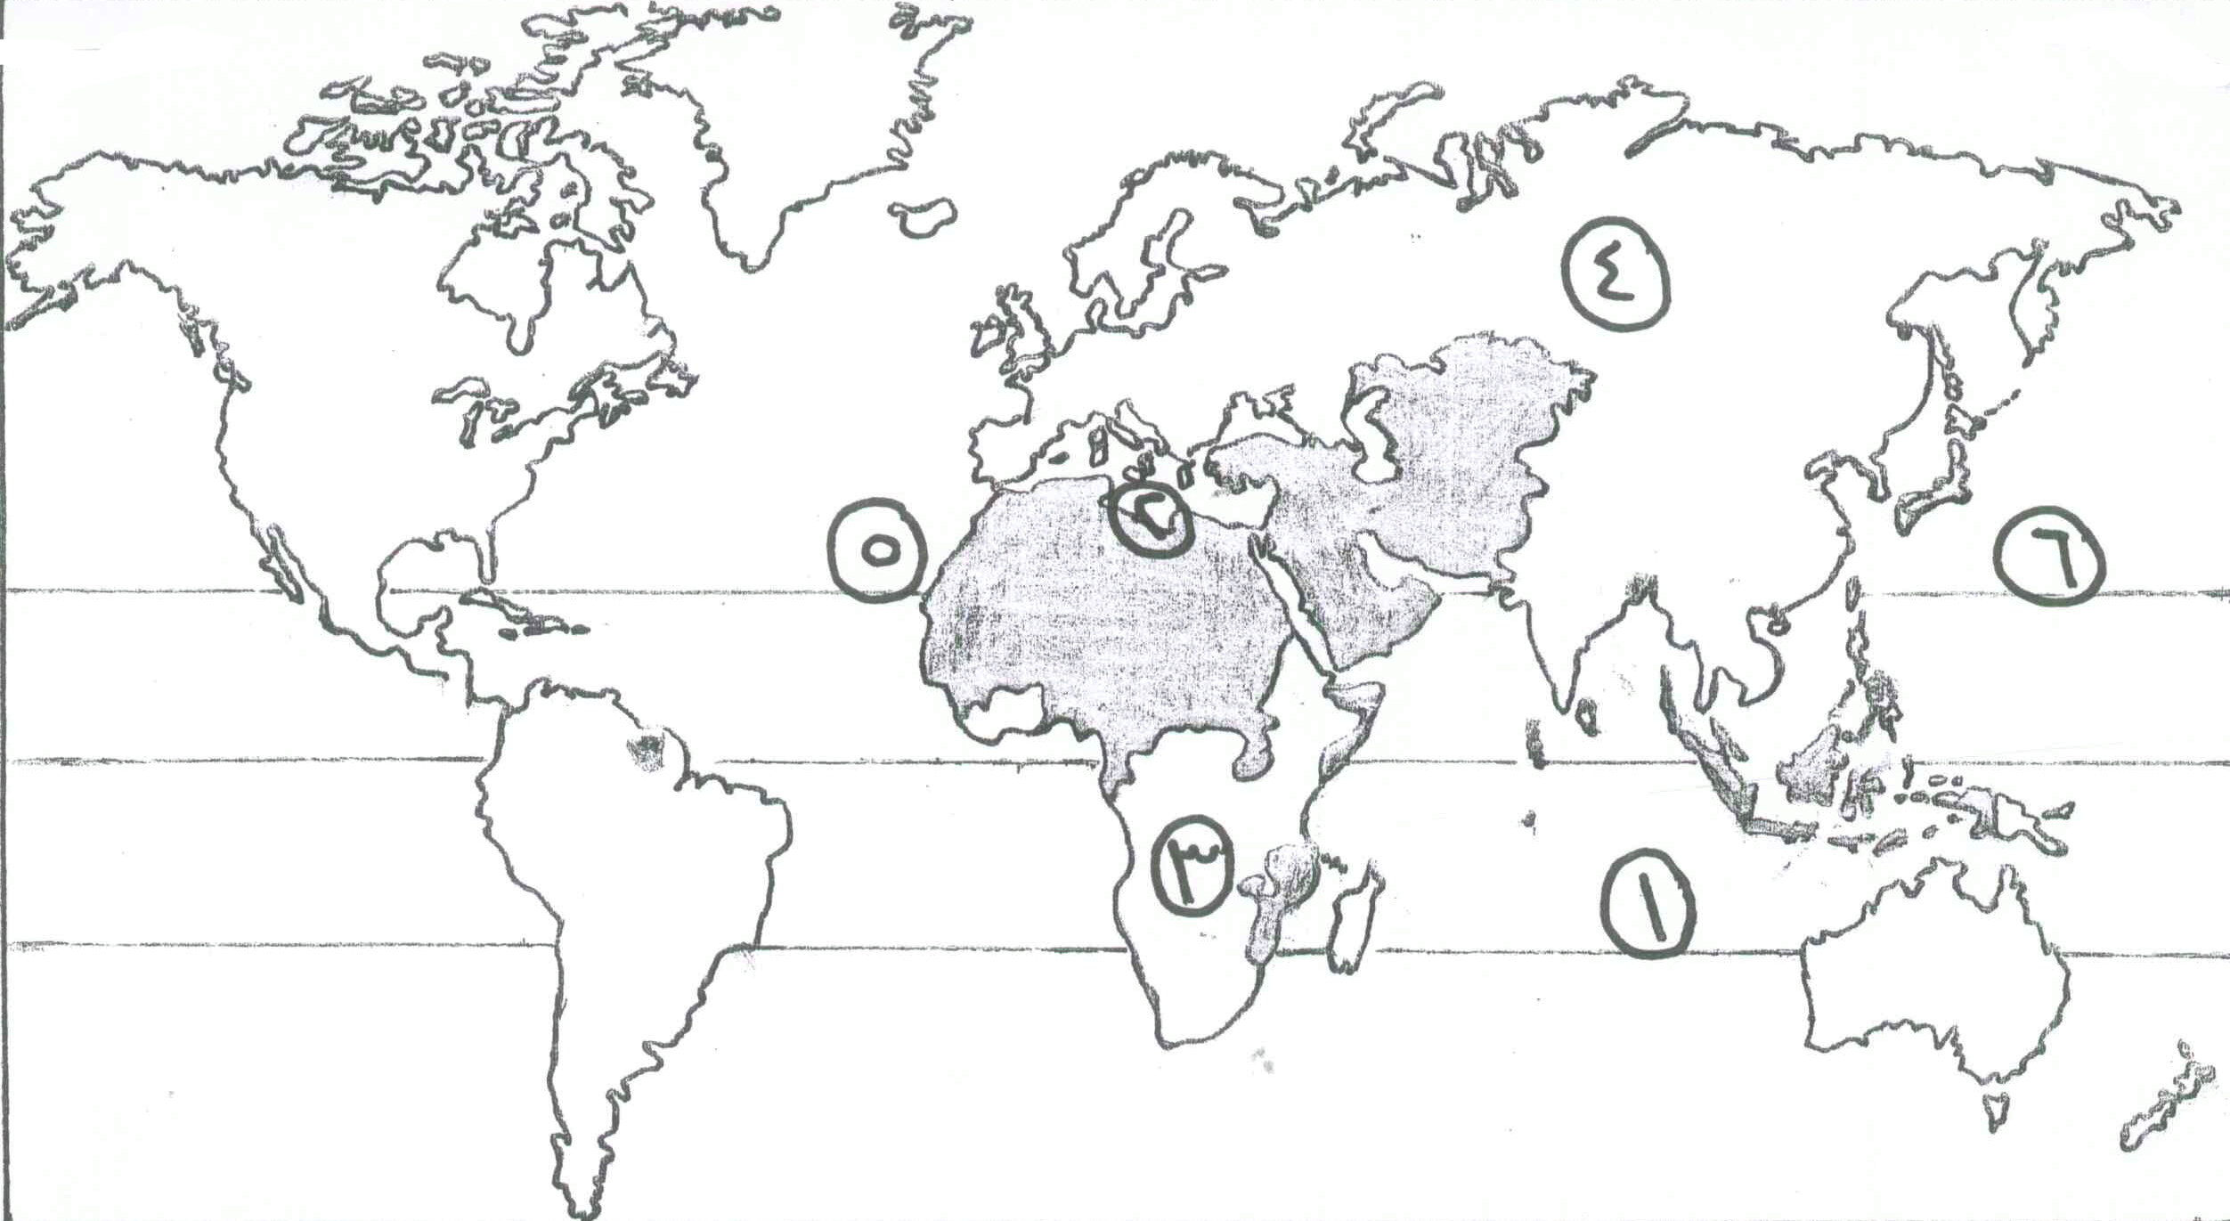
83

- الرقم (1) يشير إلى المحيط .............. - الرقم (2) يشير إلى مسطح مائي يسمى ...................
- الرقم (3) يشير إلى قارة ................ - الرقم (4) يشير إلى قارة ..................................
- الرقم (5) يشير إلى المحيط ............. - الرقم (6) يشير إلى المحيط ...............................
- ضع علامة (#) على مضيق هرمز ....... - ضع علامة (√) على مضيق جبل طارق ...................
- ضع علامة ( × ) على مضيق باب المندب ..................
السؤال السادس: ما الفرق بين كل من (قارن بين كل من): رقم الصفحة
1) 67
الحضارة | الثقافة
...................................................... ...................................................... | ...................................................... ......................................................

2) 67
الجوانب المادية | الجوانب المعنوية
...................................................... ...................................................... | ...................................................... ......................................................

3) 84
الموقع الفلكي | الموقع النسبي
...................................................... ...................................................... | ...................................................... ......................................................

4) 70
الزكاة | الخراج
...................................................... ...................................................... | ...................................................... ......................................................

5) 70
الجزية | الوقف
...................................................... ...................................................... | ...................................................... ......................................................

السؤال السابع: عرف المفاهيم والمصطلحات التالية: رقم الصفحة
- الحضارة: 67
.................................................................................................................
- الثقافة: 67
.................................................................................................................
- الجوانب المادية: 67
.................................................................................................................
- الجوانب المعنوية: 67
.................................................................................................................
- الكاتب: 69
.................................................................................................................
- الزكاة: 70
.................................................................................................................
- الخراج: 70
.................................................................................................................
- الجزية: 70
.................................................................................................................
- الوقف الإسلامي: 70
.................................................................................................................
- الصناعة: 71
.................................................................................................................
- أهل الذمة: 73
.................................................................................................................
- منظمة المؤتمر الإسلامي: 85
.................................................................................................................
السؤال الثامن: علل لما يلي: (اذكر السبب): رقم الصفحة
1- أهمية الوقف الإسلامي. 70
.................................................................................................................
2- دفع أهل الذمة للجزية. 70
.................................................................................................................
3- إخراج المسلم للزكاة. 70
.................................................................................................................
4- اهتمام الدولة الإسلامية بالصناعة. 71
.................................................................................................................
5- أهمية التجارة في الدولة الإسلامية. 73
.................................................................................................................
6- فضل الحضارة العربية الإسلامية على أوربا. 76
.................................................................................................................
السؤال التاسع: أجب عن الأسئلة التالية: رقم الصفحة

1- ما هي أسس قيام الحضارة العربية الإسلامية؟ 67
................................................................................................................
2- ما هي خصائص الحضارة العربية الإسلامية؟ 68
................................................................................................................
3- اذكر مظاهر الحضارة العربية الإسلامية؟ 69
................................................................................................................
4- اذكر المناصب السياسية التي برزت في الحكم الإسلامي؟ 69
................................................................................................................
5- ما هي شروط الخلافة الإسلامية؟ 69
................................................................................................................
6- عدد مصادر بيت المال. 70
................................................................................................................
7- اذكر مجالات النشاط الاقتصادي الإسلامي. 71
................................................................................................................
8- ما هي الجهود التي بذلت لتطوير الزراعة في العصور الإسلامية؟ 71
................................................................................................................
9- عدد الصناعات التي مارستها الدولة الإسلامية. 71
................................................................................................................
10- اذكر الفئات الاجتماعية في المجتمع الإسلامي. 73
................................................................................................................
11- ما هي العوامل التي ساعدت على ازدهار الحياة العلمية؟ 73
................................................................................................................
12- عدد مميزات العمارة الإسلامية. 75
................................................................................................................
13- عدد معابر الحضارة العربية الإسلامية إلى أوربا. 76
................................................................................................................
14- ما الأهداف السياسية لمنظمة المؤتمر الإسلامي؟ 85
................................................................................................................
15- ما الأهداف الاجتماعية لمنظمة المؤتمر الإسلامي؟ 86
................................................................................................................
16- ما الأهداف الاقتصادية لمنظمة المؤتمر الإسلامي؟ 85
................................................................................................................
17- اذكر الهيكل التنظيمي لمنظمة المؤتمر الإسلامي؟ 86
................................................................................................................
18- ما هي مهام مؤتمر وزراء الخارجية لمنظمة المؤتمر الإسلامي؟ 86
................................................................................................................
19- ما هي المؤسسات التابعة للأمانة العامة لمنظمة المؤتمر الإسلامي؟ 86
................................................................................................................

